台北市立松山高級中學九十五學年度第二學期
高二社會組數學科試卷
- 設A(2，− 1，5)，B(5，4，− 3)，C(− 1，3，4)，P(a，b，c)，則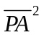+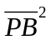+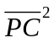的最小值為 (A) 。
- 二直線L₁：3x + 4y − 4 = 0，L₂：5x + 12y − 12 = 0之銳角平分線為 (B) 。
- 若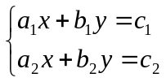之解為(2，− 3)，求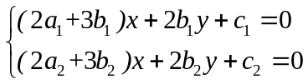之解為 (C) 。
- 設O(0，0，0)，A(2，0，0)，B(− 1，− 2，− 2)，C(4，3，− 2)，則
(1)四面體OABC的體積為 (D) 。 (2)△ABC的面積為 (E) 。
(3)過A，B，C三點之平面E方程式為 (F) 。
- △ABC中，= 2，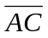= 1，∠CAB =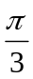，滿足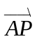= α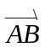+ β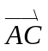，− 1 ≤ α ≤ 2，1 ≤ β ≤ 3，求P點所在區域面積為 (G) 。
- 包含二平行直線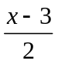=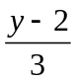=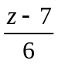及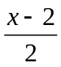=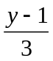=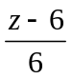之平面方程式為 (H) 。
- 兩圓C₁：x² + y² + 6x − 4y + 12 = 0與C₂：x² + y² − 6x + 2y −6 = 0
(1)求兩圓外公切線長= (I) 。
(2)求兩圓外公切線之交點坐標為 (J) 。
(3)求兩圓外公切線方程式為 (K) 。（有兩條）
- 若直線L：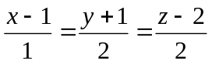與球面S：x² + y² + z² = 14相切，相交於A、B兩點，則
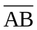= (L) 。
- 設P(a，b)是圓x² + y² − 4x + 6y − 12 = 0上之動點，
(1)求 (a+ 10)² + (b − 2)²的最小值 (M) 。
(2)求 a −2b + 4的最大值 (N) 。

答案欄
二年 班 號姓名
A | B | C | D
E | F | G | H
I | J | K | L
M | N

